Bedankt om dit factuursjabloon te downloaden!

Het onderstaande factuursjabloon is gebruiksklaar. Je kunt het aanpassen met de gegevens van je bedrijf maar ook met je kleuren en je logo.

Wist je dat het aanmaken van offertes en facturen via Word tot enkele problemen kan leiden?

1. Met een spreadsheet kun je geen betaaltermijnen opvolgen of herinneringen sturen.
2. Het risico op fouten is een stuk hoger als je Word gebruikt. Gebruik je factureringssoftware,
dan wordt de offerte automatisch omgezet in een factuur en maak je dus geen typfouten.
3. Word is niet gelinkt aan je boekhouder en je dient de facturen handmatig te versturen.

En wat als je nu eens voor echte factureringssoftware zou kiezen?

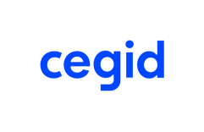

Beheer gratis je facturen met Cegid Invoice & Financing!

→ Een eenvoudige factureringsapplicatie op je mobiele telefoon en desktop
→ Een factuurfinancieringsdienst om binnen 48 uur een betaling te ontvangen

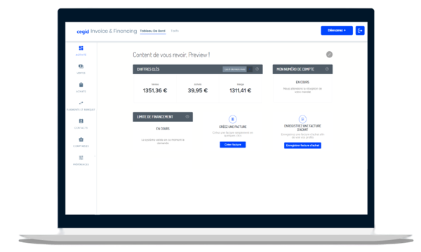

EEN GRATIS ACCOUNT AANMAKEN

 | MIJN BEDRIJF |  | Factuur
 | Adres: |  | Klantnummer:
 | Postcode - Stad: |  | Klantnummer:
 | Telefoon |  | Factuurdatum:
 | E-mailadres: |  | Leverdatum:
 | Website: |  | Betalingstermijn:
 |  |  | Gefactureerd aan:
 |  |  | Adres:
 |  |  | Postcode:
 |  |  | Telefoon:
 |  |  | E-mailadres:
 | BESCHRIJVING | HOEVEELHEID | EENHEIDSPRIJS EXCL. BTW | TOTAALPRIJS EXCL. BTW
 |  |  |  | € 0,00
 |  |  |  | € 0,00
 |  |  |  | € 0,00
 |  |  |  | € 0,00
 |  |  |  | € 0,00
 |  |  |  | € 0,00
 |  |  |  | € 0,00
 |  |  |  | € 0,00
 | BETALINGSINSTRUCTIES | SUBTOTAAL: |  | € 0,00
 | Naam van de rekeninghouder: | KORTING: |  | € 0,00
 | IBAN: | SUBTOTAAL INCL. KORTINGEN: |  | € 0,00
 | BIC: | BTW-PERCENTAGE: |  | 20,00%
 | OPMERKINGEN | TOTAAL INCL. BTW: |  | € 0,00
 | Vermeld hier de betalingsvoorwaarden en de kosten voor laattijdige betaling | TOTAAL TE BETALEN BEDRAG: |  | € 0,00
 | Btw-nummer

